**EXMO. SR. PRESIDENTE DA CÂMARA MUNICIPAL DE SUMARÉ.**

Indico ao Exmo. Sr. Prefeito, que seja determinado à Secretaria competente, a **ampliação e reforma da USF Lucélia, “Unidade de Saúde da Família”,** localizada na Rua Argentina, S/N°, Jd. Lucélia.

A Indicação se faz necessário para aumentar a capacidade de receber pessoas para atendimento, além de trazer mais conformo ao ambiente de saúde dos pacientes que frequentam a referida USF.

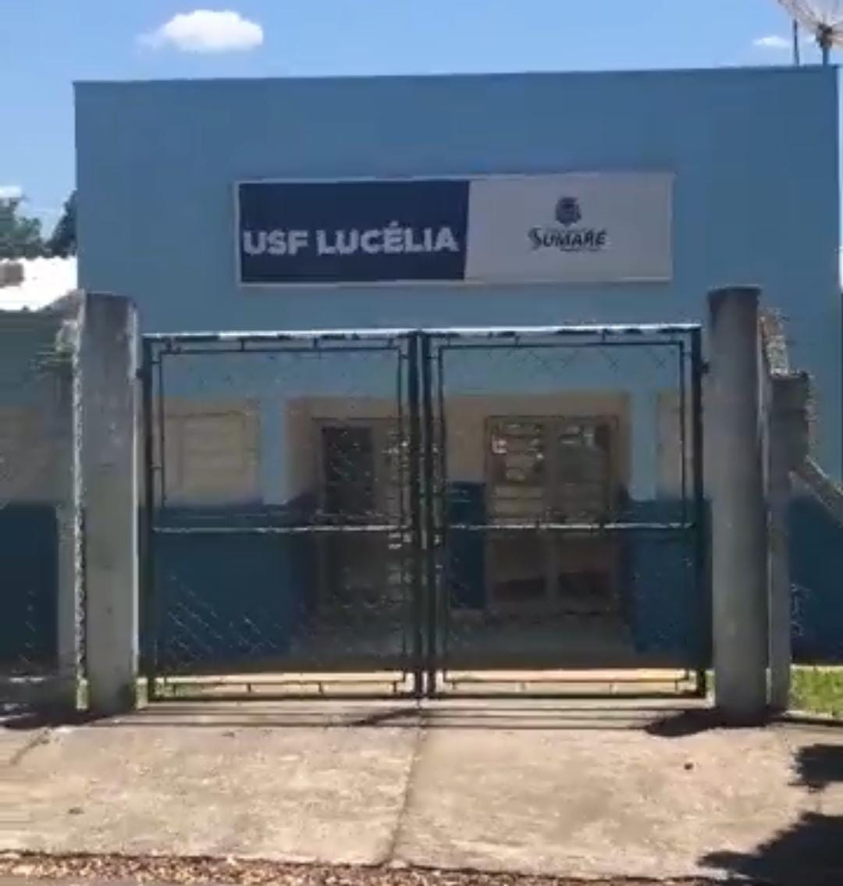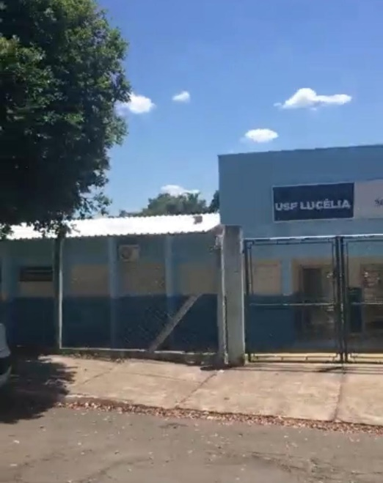

**Sala de Sessões, 07 de junho de 2021**

